向内蓄力，向上借力，向外发力
——2022-2023年第二学期英语学科组总结
力是一种驱策事物的能量，可以定义为有助于实现目的的事物。本学期，英语组向内蓄力，向上借力，向外发力，逐光成长。
本学期的几件大事
1.蓄力-开展弘雅杯英语基本功竞赛，通过演讲、新课标考核、板书设计、粉笔字、PPT制作、微课制作6项内容，在过程中提升教师专业素养。
2.借力-参加新北区区域小学英语课堂转型研讨活动，恽丽玲老师和周玉婷老师分别执教了四、五年级的区级公开课，周敏颖老师进行了区级讲座；承办市级小学英语教科研活动，耿周霖老师、周玉婷老师分别执教了常态化的数字化教学。
3.发力-区四年级书写比赛、区五年级整班朗读比赛、区英语教师演讲比赛均获一等奖。
- 课程建设
- 国家课程
（1）专题研究 打造教研组特色
三、四年级：研究专题是围绕单元整体进行研究，三年级四“单元整体设计与综合活动”、四年级是“单元整体化的教材重组”。在明确单元板块功能及其内在关系的前提下，结合生活事件进行单元整体设计。“综合活动”亦或是“教材重组”都融合了RS英语学习的活动设计、RS英语的作业设计，与之相辅相成。
五、六年级：研究专题是《基于真实事件的英语学习指导》。学生最喜欢学习和表达的，就是与自己的生活细节有关的话题，因此，五、六英教研组研究如何让书上的生活软着陆，走近学生身边，让学生在体验平凡生活中思考、接纳和运用学到的知识和技能，进行自我思考后重组。主要以话题表达、英文写作为抓手，借助RS英语的作业设计进行深入指导。
（2）探索实践 践行新课标理念
单元整体教学下的分课时教学、核心素养下的教学评一体化实施、跨学科活动的初探索、数字化学习与创新的实践，充实了我们这一整个学期。通过清晰的行动路径来践行新课标理念。首先是开展《英语课程标准（2022年版）》共同研读和沙龙，并进行笔试考核，对新课标中的核心理念进行内化；其次是通过课堂实践、讲座分享、学生活动策划来进行落地实践；最后再通过论文、反思、总结的形式再进行梳理和提升。做到了心中有标准，脚下有路径。正如《礼记 学记》中所云，“学然后知不足，教然后知困。知不足，然后能自反也；知困，然后能自强也。”
2.特色项目——RS英语
（1）“RS英语”场景阅读，连接真实生活场景的阅读教学。连接教材与生活实际，给学生真实的情境学习体验以及学生的生活事件，如社会新发展、当下实事、热点事件、学生兴趣等，以此作为情境设计的参考素材，为语言知识“量体裁衣”。
（2）“RS英语”小灶微课，儿童化语言化难点。深入“常小英e学堂”的制作团队中，内容更具系统性、聚焦性、趣味性。目前耿周霖老师、周玉婷老师、叶露老师加入到了创作团队中，本学年共合作制作上线了7条视频，为常州小学英语的发展贡献了绵薄之力。
（3）“RS英语”课题续探，基于真实场景的小学英语教学实践探索。本学期在吴永军教授的指导下，对原课题进行了修整。关注“真实场景”的重要性，基于真实场景，进行小学英语的教学实践，将实践课程真正落实到学生的课堂，贴近真实生活，提升学生的核心素养。
二、教师发展
1.向内蓄力，做一片海绵
（1）蓄力1.做实月调研，精准把脉促常规优化
根据课程中心的每月调研安排，对教师的课堂教学、日常备课、听课学习、作业批改、教研组台账等进行深入调研，做到及时发现问题、解决问题。本学期区级、校级各类调研课共计12节，察实教学动态，坚持唯实求真，切实达到“研以致用”的效果。
（2）蓄力2.扎实基本功，脚踏实地促专业提升
本学期进行了弘雅杯基本功竞赛，青叶团和花骨团教师分3次共进行了6项内容的比赛：新课标笔试、英语演讲、英语粉笔字、板书设计、微课制作、PPT制作，共评出一等奖2名，二等奖2名，三等奖2名。通过基本功竞赛，为教师们搭建互相学习、互相促进的平台，深化了教师对新课标的认识，提升教师的专业素养，从而促进教师的专业提升。
- 蓄力3.踏实教科研，潜心研究促专业成长
除了学科组课题《基于真实场景的小学英语教学实践探索》以外，老师们还积极参与到了其他课题中，以核心成员身份参与到省、区各项课题，同时也结合学科组课题主持校级的学科组子课题研究。做到课题研究与课程建设形成一体化，有效为教育教学增益，促进教师的教科研能力的提升。
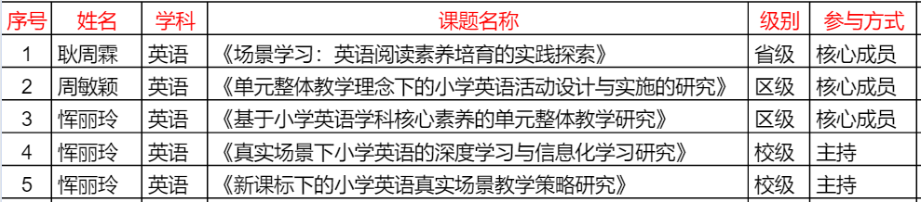

- 向上借力，做一条藤曼
（1）借多平台交流促进学科深入探究
本学期，我们借助市数字化研究小组、区的名师工作室、优秀教师培育室、区级的课堂转型活动促进学科的深入探究，在实践中思考，在思考中研究，在研究中提升。
时间 | 活动名称 | 主要内容
2023.4 | 新优质展示活动 | 周敏颖课堂教学展示
2023.4 | 区小学英语课堂转型活动 | 周玉婷、恽丽玲公开课、周敏颖讲座
2023.5 | 区优秀教师培育室汇报展示活动 | 恽丽玲课堂教学展示
2023.5 | 市小学英语信息化教学研讨活动 | 耿周霖、周玉婷公开课
通过这一次次的活动，我们从不同学校、不同专家、不同团队中学习到很多好的经验、先进的理念和成功的做法，对我们教师个人的成长和团队的成长都是有很大帮助的。
- 借多形式培训激发教师发展內驱
借新北区的区域活动、市区的工作室培训、全国的现代与经典研讨会、大咖程晓堂引领的研训会等，这些培训活动不仅让我们学习到了国内知名英语教育领域专家的高屋建瓴、深入浅出的策略解读，又能从区域优秀教师的常规化教学中学习到接地气的经验，与风格各异的优秀教师进行智慧碰撞。从而也激发了教师们自身发展的内驱力，向上发展。
- 借各评优竞赛提升教师专业能力
借市区的各项评优课、基本功比赛、演讲比赛、论文评比、五级梯队评选等，组织教师针对性学习、训练，从而提升教师的各项专业能力。本学期我们区进行的是英语教师演讲比赛。叶露老师作为工作第2年的新教师，精心准备演讲稿，将理论与日常教学实践相结合，在组内教师的帮助下不断完善，力求做到精益求精。演讲老师的努力、团队老师的无私是获得好成绩的重要保障。
- 向外发力，做一只蝴蝶
蓄力和借力后的发力就如同破茧成蝶，在经历辛苦、艰难、努力后展现自己的灿烂，振翅而翔。在老师们的努力下，本学期我们的收获满满，特别是在教学实践方面，各自收获了成长。
- 讲座、公开课
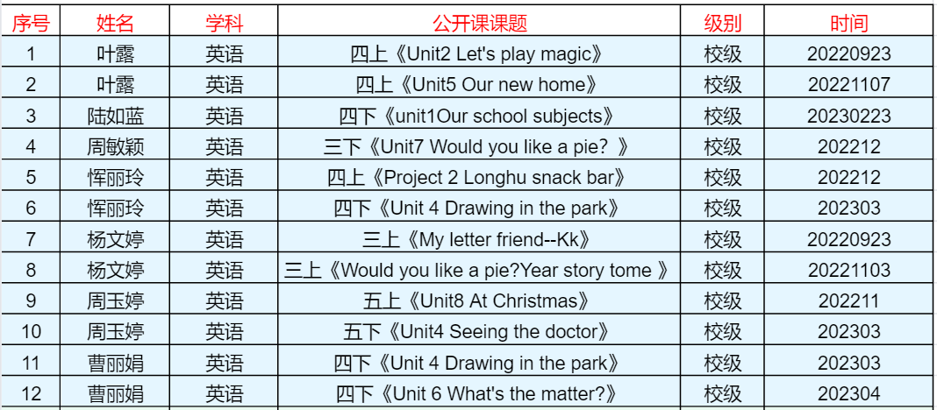

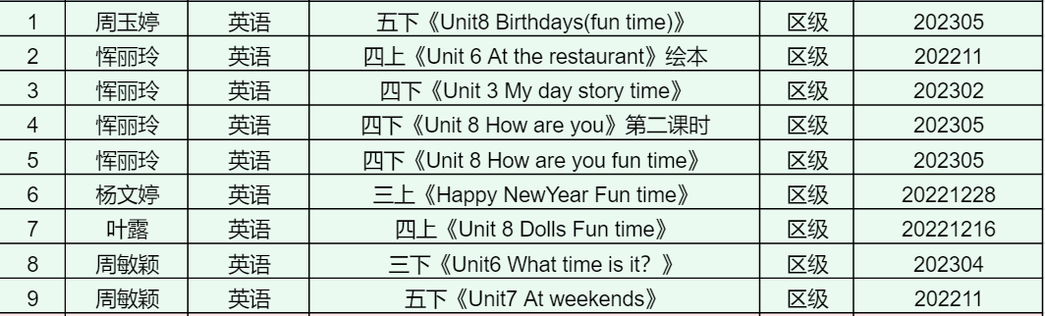
（2）论文发表、案例获奖
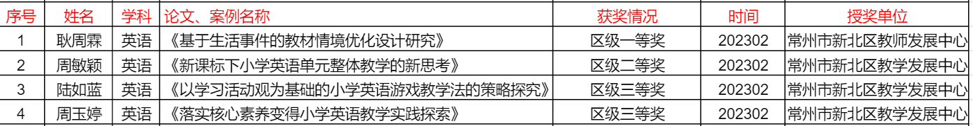
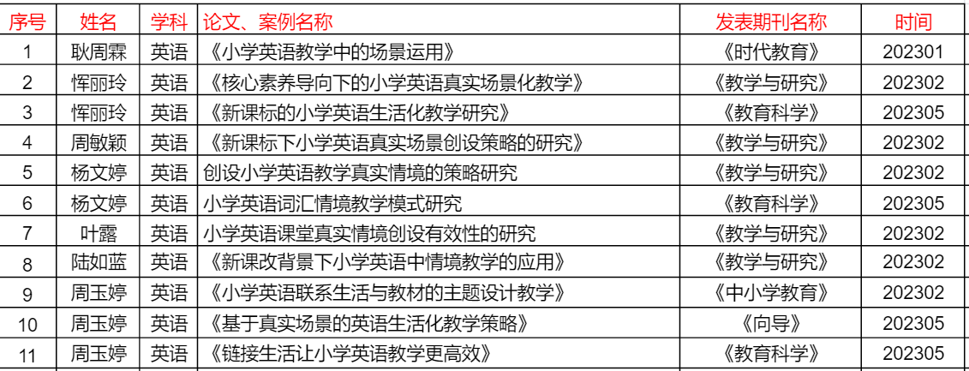
（3）比赛评比
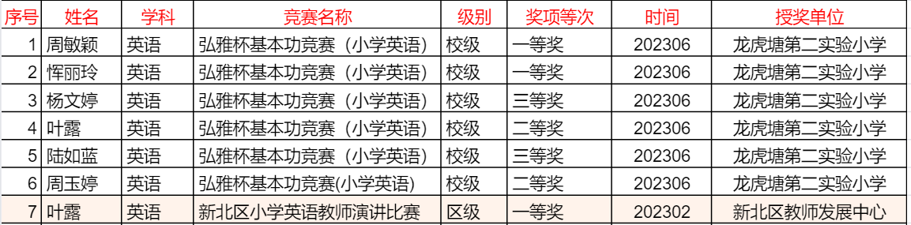
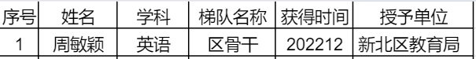

三、学生成长
1.学业质量调研，做实做细提质增效
本学期每月对学生进行的质量调研，帮助教师精准了解学生的学习状态，同时也促进教师对自身教学效果以及在学生能力提升的方面进行反思并制定相关应对策略。如：建立后进生档案，制定个性化提升策略、提升学生阅读能力的策略等等，以此来促进学生学业质量的提升，做到提质增效。
- “双减”作业设计，相辅相成减负增效
“RS英语”作业设计。让作业走进生活，基于教材和学情，以“英语学习活动观”指导作业设计和实施，灵活设置作业单，有分有合，听说读写全面训练，尽量将每一小项作业板块分解到教学环节，在课堂中实时使用，突破重难点，分散作业量。摘星作业设计，从“词汇过关”-“语法指导”-“实践应用”三个板块，设计校本化的摘星作业。对各单元进行整体过关，对学生学情进行摸底，以便进一步优化后续教学。
- 教学评一体化，助力核心素养发展
各教研组对学生的培养都有每月的发展目标，核心素养落实在日常。在弘雅文化节中，学科组组织进行了英语单项比赛，助力学生核心素养的养成。三、五年级进行了英语朗读比赛，关注英语的语音、语调，四年级进行了英语书写比赛，关注学生书写习惯及考核学生句法结构。六年级进行了口语表达比赛，关注学生口语交集、话题表达的综合运用能力。共评选出一等奖54名，二等奖81名，三等奖108名。在区级的四年级书写比赛和五年级整版朗读比赛中，四（6）班、五（4）班均获得了区一等奖的好成绩。
除此之外，每个教研组形成了稳定的评价标准，特色的评价体系，多样化的评价方式，有效地激发和保持学生的学习兴趣和热情。各年级以“积星”制度为评价标准,正能量团队发展，物质与精神双重奖励有效促进孩子的英语学习，同时也激发和保持孩子对英语学习的兴趣。
4.丰富课内外活动，营造愉悦学习氛围
在弘雅节英语Minimarket活动中，进行跨学科设计、积极筹备学生在活动前、活动中、活动后的各项工作，结合本年级学习内容和水平进行真实问题的任务驱动，运用美术、数学、信息等学科知识和技能，自主合作、实践探究中完成Minimarket的宣传、货源准备、货币准备等，在真实的买卖场景中进行物品的售卖和购买，活动后再进行本年级的收益计算及剩余货源统计，学生在动态、活性的知识运用中发展问题解决能力、人际交往能力和高阶思维的能力。
除此之外，各教研组还开展了话剧表演、弘雅小播客、Talk Show、My Day一日小视频等各项课内外活动，丰富学生的学习状态，营造愉悦、轻松、多元的学习氛围。
- 后期展望
1.明晰发展方向，形成学科序列活动
各教师团队、各教研组要明晰发展方向，做好规划，明晰发展目标，清晰发展路径。学科内可形成分别对教师、学生有效的序列活动，形成有效的方法，从而保障教师的发展和学生的成长。
- 把好质量关，重点关注需要帮助的教师和学生
三年级注重与四年级的衔接，进行适当地拓展，丰富学生的语言，并对语法知识开始启蒙；四年级用活摘星作业，分析重难点，有针对性地培养学生的高阶思维；五、六年级要巧抓基础，广抓阅读，通过英语笔记帮助学生积累学习资源。

